1. ¿Cuáles son las partes internas de hardware fundamentales a un ordenador?
- La placa Base
- La fuente
- La targeta Grafica
- La Memoria Ram
- El procesador
- El lector de CD
- El monitor

2. ¿Qué hace la placa base?
Es una targeta de Circuito Impreso a la que se cnectan los componentes que constituyen el ordenador.
Es una parte fundamental del Ordenador. Tiene instalados una serie de circuitos integrados, entre los cuales se encuentran el circuito integrado Auxiliar(Shipset), que sirven como centro de conexion entre el microprocesador (CPU), la memoria RAM las ranuras de expansion y otros.

3. ¿Cómo se define el procesador?
Es el componenet electronico dentro de un ordenador que maneja las instrucciones de una computadora realizando las operaciones básicas aritmeticas, lógicas, de control y de entrada/salida del Ordenador.

4. ¿De qué se encarga la memoria principal?
Permite almacenar los datos que no estan siendo directamente manipulados por el procesador.

5. ¿Qué queda determinado cuando hemos elegido una placa base?
Que tipo de procesador puede instalarse, Cuanta memoria acepta el tipo de chipset, el tipo de sockets y cuantos PCI-EXPRESS tiene.
6. Haz una lista de los elementos más comunes de una placa base.
- Chipset
- Ranura para el procesador
- La ranura para la RAM
- Busos
- Bios
- Pila
- Ranuras de expansión
- Conector de alimentación
- Conectores de la interfaz de IDE
- Conectores para perifericos

7. ¿Cuál es el estándar más habitual?
ATX
8. ¿Cuáles son los componentes más habituales que podemos encontrar integrados en la placa base?
La grafica, Targeta de Sonido, Targeta de Red

9. ¿Qué opinión tienes sobre la integración de componentes?
Que ayuda a la reparacion de de los ordenadores, al rendimientio y a ahorrar costes ya que puedes elegir entre calidad y precio.

10. En qué aspectos del ordenador la placa base juega un papel fundamental?
La placa base juega un papel fundamental en diferentes aspectos de la computadora como:
1) Rendimiento
• Determina el tipo de procesador, memoria, bus y disco duros.
• Establece la capacidad de comunicación entre los diferentes dispositivos mediante el chipset,
la BIOS y todos los canales de comunicación.
2) Organización
• El diseño de la placa base determinará cómo se organizarán todos los componentes de
el ordenador.
3) Actualización y expansión
• Determinará la capacidad de poder conectar más dispositivos.
De su construcción, diseño y calidad dependerá el buen funcionamiento de nuestro equipo
informático.

11. ¿Qué ventajas tiene disponer de una placa bien diseñada y preparada para el futuro?
Disponer de una placa bien diseñada y preparada para el futuro significa, además de poder
trabajar a más velocidad, tener más posibilidades para ampliar la memoria, cambiar el
microprocesador y no sufrir incompatibilidades con las nuevas tecnologías que aparecen.

12. Nombra algunos fabricantes de placas base.
Asus, Gigabyte, ASRock, Intel, VIA

13. ¿Qué es el factor de forma de una placa base?
El factor de forma es un conjunto de indicaciones que marcan los fabricantes como han
de construir o montar un componente físicamente y eléctricamente para que sea
compatible con otros del mismo factor de forma.

14. Es cierto que en una caja ATX podemos instalar una placa ATX o microATX? ¿Por qué? Y al revés?
Habitualmente en una caja ATX podemos instalar una placa ATX o microATX. Evidentemente en una caja microATX no podremos instalar una placa ATX.

15. Haz una breve comparación de los modelos ATX que existen en el mercado.
-El formato ATX es el estándar más utilizado actualmente para la distribución y organización de los diferentes componentes dentro de las placas base. El ATR tiene unas dimensiones de 12 "× 9,6", es decir, de 305 mm × 244 mm.
Las ventajas principales son una mejor ventilación al situarse la CPU justo bajo la fuente de alimentación y facilidad de conexión al estar los conectores cerca de los disco duros y unidades.El formato ATX es el estándar más utilizado actualmente para la distribución y organización de los diferentes componentes dentro de las placas base.
-El ATR tiene unas dimensiones de 12 "× 9,6", es decir, de 305 mm × 244 mm.
Las ventajas principales son una mejor ventilación al situarse la CPU justo bajo la fuente de alimentación y facilidad de conexión al estar los conectores cerca de los disco duros y unidades.

16. Haz una lista de los elementos que forman la placa base.
Conector ATX (24 Pines), Conector IDE/Pata, Conector Sata 3 3GB/s, Slots de Memoria, Dual Channel, Sockets, Slots Pci, South Bridge, Conector Floppy Disck, North AMD, South Bridges ATI.

17. ¿Qué es el PCB?
Circuito impreso, conocido también como (PCB (Printed Circuit Board)), es el medio para
sostener mecánicamente y conectar eléctricamente los componentes mediante rutas o pistas de material conductor grabados en hojas de cobre laminadas sobre una base no conductora normalmente fibra de vidrio.

18. ¿Qué es el socket? Compara sus formatos.
Zócalo del procesador o socket. La placa también limita qué procesadores es capaz de
soportar. El socket es el conector donde se coloca el microprocesador.
Los primeros procesadores estaban soldados a la placa base (tiene sentido si el sistema no debe ser actualizado, como puede ser el caso de un sistema integrado o un teléfono móvil).
Formatos:
a) Socket PGA (pin grid array). Consiste en una matriz de conectores en los que
se introducen las patillas del chip a presión.

b) Socket ZIF (Zero Insertion Force). Este zócalos además de la matriz de conectores
disponen de un mecanismo como una patilla que permite, cuando está levantada, insertar el microprocesador y cuando se baja el micro queda encajado sin tener que hacer fuerza.

c) Socket LGA (land grid array). En este zócalo, los pinos están en la placa base, el
microprocesador tiene una serie de contactos que encajarán con los pines de la placa
base.

19. ¿Cuántas ranuras tienen las placas para insertar módulos de memoria?
Entre 2 y 8. Van en parejas de 2 en 2 para aprovechar el Dual Chanel.

20. Es el chipset una de las partes más importantes de la placa base? Porque?
chipset. Es un conjunto de circuitos integrados situados en la placa base que permiten comunicar los componentes conectados a la placa con el procesador. Son los responsables de la comunicación entre todos los elementos del equipo informático.
Se trata de una de las partes más importantes de la placa base, ya que el juego de chips depende, en gran parte, el buen funcionamiento y el control de todo el sistema.

21. ¿Qué es eso del "north brige" y el "south bridge"? Y el "hub link"?
Actualmente está formada por dos chips (arquitectura Northbridge - South Bridge):
◦ Northbridge (Puente Norte). Situado en la parte norte de la placa (con disipador), junto
en la CPU y la memoria. Une los componentes del bus primario (host bus) de más
velocidad de transferencia: el microprocesador, la memoria, el adaptador de vídeo
(gráficos) y el resto de elementos a través del Southbridge.
Es un puente para acceder a los buses más lentos a los que se conectan la BIOS, el controlador del ratón y teclado, y los puertos PCI, SATA, IDE, USB, Ethernet ... Se encarga de controlar casi todos los elementos de entrada / salida de
el equipo.
El Northbridge y el Southbridge se conectan entre ellos con su propio bus denominado
Hub Link

22. ¿Qué significan las siglas BIOS?
BIOS (Basic Input Output System).
El BIOS es un subsistema de el ordenador ubicado en un chip de la placa base. Este chip contiene firmware (firmware, en inglés) grabado por el fabricante de la misma placa base, alojado básicamente en memoria ROM o EPROM (Erasable programmable read only memory) o memoria de tipo flash (flash memory) no volátil, que puede ser borrada y reprogramada eléctricamente.

23. ¿Cuáles son las funcionalidades más habituales?
El BIOS se encarga, en primera instancia, de detectar y comprobar todos los componentes conectados al ordenador (RAM, microprocesador, chipset, unidades de disco ...) para ofrecer conexión de estos con el sistema operativo. Este proceso es llamado POST (power-on self-test).
-Las funcionalidades más habituales y útiles son las siguientes:
• Cambiar la fecha y hora del sistema.
• Visualizar y configurar los dispositivos de almacenamiento (disquetes, discos duros,
CD, DVD ...).
• Cambiar la contraseña de acceso al BIOS.
• Configuración de dispositivos como el teclado.
• Configuración de los puertos y dispositivos PCI, USB ...
• Configuración de parámetros avanzados, como de frecuencia del procesador, de la
memoria, actualización del BIOS ...
• Configuración de sistemas de ahorro de energía (para monitor y discos).
• Secuencia de dispositivos de arranque (orden en que se iniciará la carga del
sistema).

24. Es cierto que se puede actualizar el progamari de la BIOS?
Si.

25. ¿Qué es EFI? ¿Por qué no es mayoritario en el mercado?
El estándar BIOS no es el único sistema de entrada / salida que ha existido.
-EFI (Extensible Firmware Interface) es una especificación que fue desarrollada por Intel, pero ha sido asumida a día de hoy por el Unified EFI Forum, que define una interfaz de software entre un sistema operativo y una plataforma firmware.
-La EFI es mucho más grande y complejo que BIOS y quizá por eso no ha logrado ser mayoritario en el mercado.

26. ¿Por qué la computadora lleva una pila de botón?
Pila o Batería. El ordenador lleva una pila o batería, normalmente de botón, para seguir
suministrando corriente y permitir guardar cierta información cuando no tiene alimentación eléctrica:
información del BIOS, las características de los discos duros y el reloj del ordenador.
Es, pues, un elemento necesario para no tener que reconfigurar toda esta información
cada vez que se pone en marcha el ordenador. Cada cierto número de años hay que cambiar la pila de
el ordenador.
-Reloj en tiempo real. Para establecer la fecha y hora del ordenador.

27. ¿Cuántos de pins tiene el conector de alimentación de una placa base ATX?
-Conector de alimentación. Es la zona donde llegan los cables de la fuente de alimentación que proporcionan suministro eléctrico a la placa base.
En el caso de las placas ATX,
consiste en un único conector de 24 pines.

28. ¿Cuáles son los slots de buses de expansión más habituales?
Slots de buses de expansión. Ranuras que sirven para aumentar las capacidades del
sistema. En ellas se instalan tarjetas controladoras de entrada / salida. Los más habituales son los PCI, AGP y PCI-Express.

29. ¿Qué y cómo es un jumper? Para qué sirve?
Jumpers. Se trata de un puente, un pequeño elemento que interconecta un circuito eléctrico. Está formado por dos pinos que se pueden unir a través de un pequeño conector y sirven para configurar hardward según hagan o no contacto.
En la placa base y en otros componentes del ordenador, los puentes se utilizan para configurar o ajustar el funcionamiento de algunos dispositivos. Por ejemplo, el voltaje de funcionamiento de la placa base o de algunos dispositivos que se conectan directamente.

30. Enumera tres funciones que realizan el conectores de pin?
Conectores de pin (panel frontal). Son un conjunto de conectores que realizan funciones diferentes:
1 Led de potencia
2 Conmutador de reset
3 Interruptor de potencia
4 Led de actividad de disco duro
5 Altavoz interno

31. Buscar imágenes de conectores IDE y SATA.

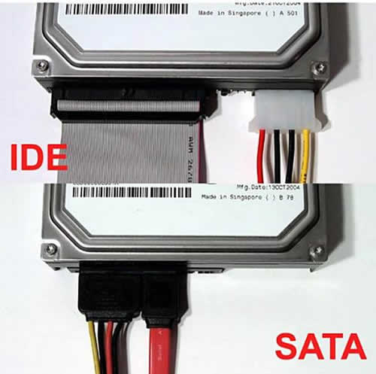
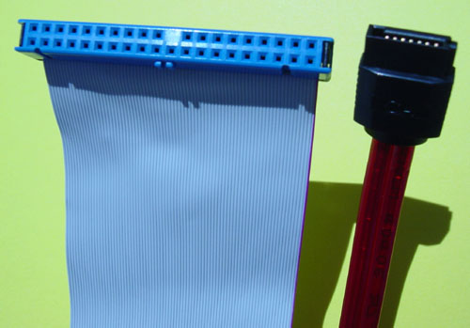

32. Buscar imágenes de conectores externos de E / S de la placa base.

